«Алпамыс» бөбекжай бақшасы

***«Мен және менің Отбасым»***

**Ортаңғы топ:** «Талантты бөбек»

**Тәрбиешілері:** Таңқыбаева М

Төрехан А

2021-2022 оқу жылы

І.Жүргізуші:

Отбасы – таным бесігі,өркениет ошағы,үлгі — өнеге бастауы.Отбасы бала тәрбиесінің ең алғашқы ұжымы. Ата – ана баламен бақытты. Ата-ана ұрпағымен мың жасайды.Сол сияқты баланың болашағына толғанар ел,ойланар отбасы қалыптасса елдің болшағы зор болмақ.Бүгін осы мәселе жайындақонақтарымызбен «Мен және менің отбасым» тақырыбында ток-шоу ұйымдастырып отырмыз. Құрметті Ата-аналар, қош келдіңіздер!

1.Ақылды Ғайниымызға ұқыптылық пен сыпайылықты үйретіп отырған Сәрсен әжемізге қошеметтеріңізді көрсетсеңіздер

2.Тапқыр Айсұлтанға батылдықты бойына дарытып отырған Орынкүл әжемізбен таныс болыңыздар

3.Сұлу қызымыз Айанаға ұқыптылық пен сүйіспеншілік қасиеттерін бойына сіңірген Маржан ханымға қошемет көрсетейік.

4.Кішкентай Айшамыздың еркелігін көтеріп бойына бар жақсы қасиеттерді дарытып отырған – Назгүл ханыммен таныс болыңыздар.

Құрметті қонақтар сіздермен ОТБАСЫ тақырыбында ребус шешіп алайық, ребус шешуге 1 мин уақыт беріледі,әр ата-ана алдыңдағы параққа орындап, ребусті кім жылдам шешсе жұлдызша беріліп отырады, кім жеңімпаз болатының ең сонында жұлдызша арылы білетін боламыз. Сіздерге сәттілік тілейміз.

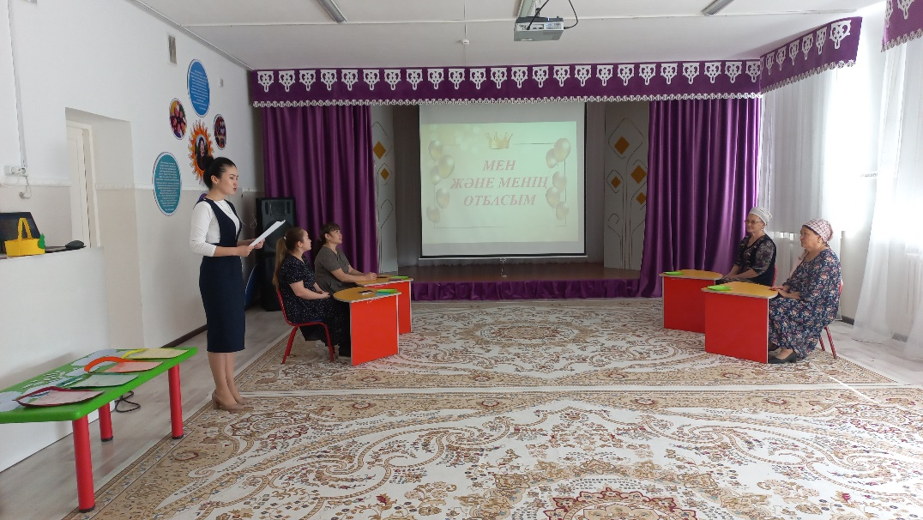

Сіздерді отбасы жайлы сұрақ жауап арқылы бағалайтын боламыз. Қай ата-ана жауабын дұрыс болса жұлдызша мен бағалаймыз.

1. Ғайни әжесіне:

1.Өнеге отбасынан деген сөзді қалай түсінесіз?

2.Сіздер қонақта жүрсіздер,кенеттен Ғайнидің көйлегі жыртылып қалды сіздің іс-әрекетіңіз?

3.Ғайнидің сүйікті ойыншығы қандай?(қуыршақ)

2. Айсұлтан әжесіне:

1.Сіз үшін «Бақытты отбасы» қандай болу керек?

2.Қонаққа бара жатқаныңызда Айсұлтан балшыққа құлап түсті,сіздің іс- әрекетіңіз?

3.Айсұлтанның сүйікті тамағы қандай? (Күріш)

3.Айана мамасы:

1.Ата-ана үшін бала бақыты деген сөзге түсінік берсеңіз?

2.Сізге ертеңгілік болатыны ескертілді,алдын-ала дайындықтар жүргізілді, Айана басты рөлді сомдайды. Ертеңгілік болатын күні Айана балабақшаға үзілді кесілді бармаймын деп жылап тұр,сіздің іс-әрекетіңіз?

3.Айананың мультфильмдер арасындағы сүйікті кейіпкері кім? (Эьза)

4.Айша мамасы:

1. Ұрпақ тәрбиелеуде отбасының рөлі қандай деп ойлайсыз?

2. Сіз жұмыста отырсыз. Айша әжесінің ұялы телефонымен сізге хабарласып, биіктен құлап, аяғын жарақаттап алғанын айтып, сізге тез үйге келуіңізді сұрады. Сіз бар шаруаңызды тастап, үйге бет алдыңыз. Үйге келсеңіз, Айша сап сау, сізді сағынған соң үйге шақырудың амалын жасағанын айтты. Сіздің іс-әрекетіңіз қандай болар еді?

3. Айшаның ерекше үш ерекше қасиеттерін атап өтсеңіз? (сыпайылық, ортаға тез бейімделуі, алғыр)

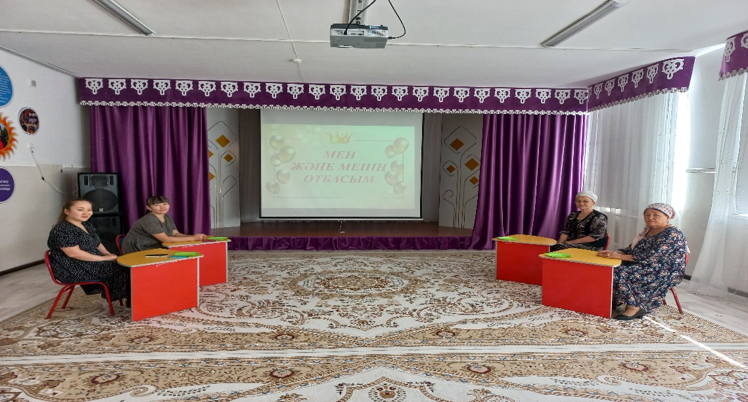

Мақал- мәтелдер сайысы.

Отбасының сәні - ***сыйластық***,

Достың сәні - қимастық.

***

***Отбасынан*** бас кетсе,

Қазаннан ас кетеді

***

Отбасына ***өрт*** салма.

***

***Отан*** - қуат,  
Отбасы - шуақ.

***

«Сіз», «біз» - деген жылы сөз,  
***Ағайынға*** жарасар

***

Бас екеу болмай,

Мал екеу болмас.

***

Өз балаңды өскенше бағасың,

Немереңді өлгенше бағасың.

***

Ата – баланың қорғаны.

***

Атасыз үй – батасыз

Анасыз үй панасыз.

***

Отбасылық келісім

Бәрінен қымбат

***

Жанұя – бақыттың тірегі.

***

Жақсы таз басын жасырмайды,

Жақсы әйел асын жасырмайды.

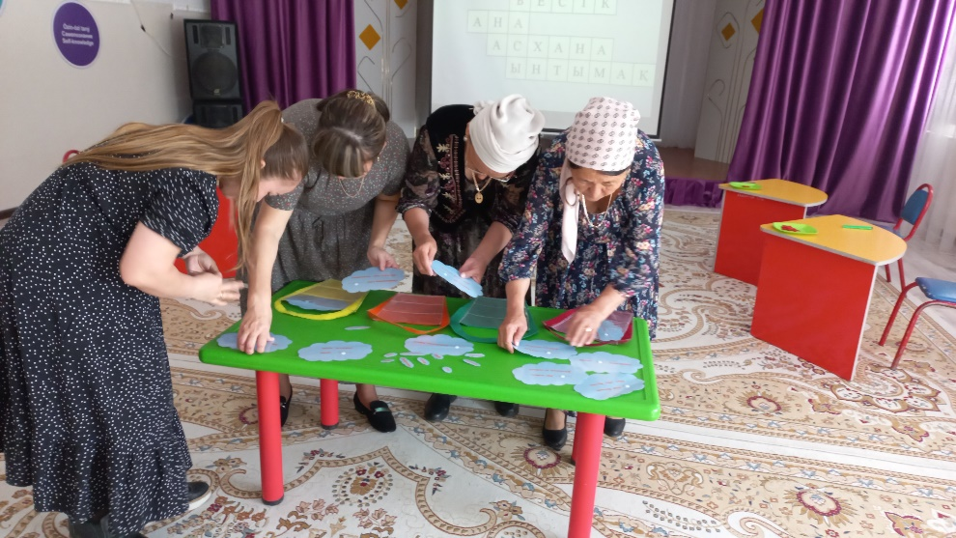

Жүргізуші: Жарайсыздар, өте керемет, жылдамдық пен шапшаңдық көрсеткендеріңіз үшін көп рақмет.

Олай болса, сіздермен тағы бір ойын ойнағым келіп тұр.

**Ойынның шарты**: Сіздерге сөз жасырылады. Сол сөзге байланысты қызықты сұрақтар қойылады. Сол сұрақтарға жауап берулеріңіз керек.

* Жасырылып түрған сөз жандыма жансыз ба?
* Сіз оны қалай еркелетесіз?
* Сіз оны құнды затқа айырбастайсызба?
* Ол сізге ұнайма?
* Оған деген тілегіңіз..

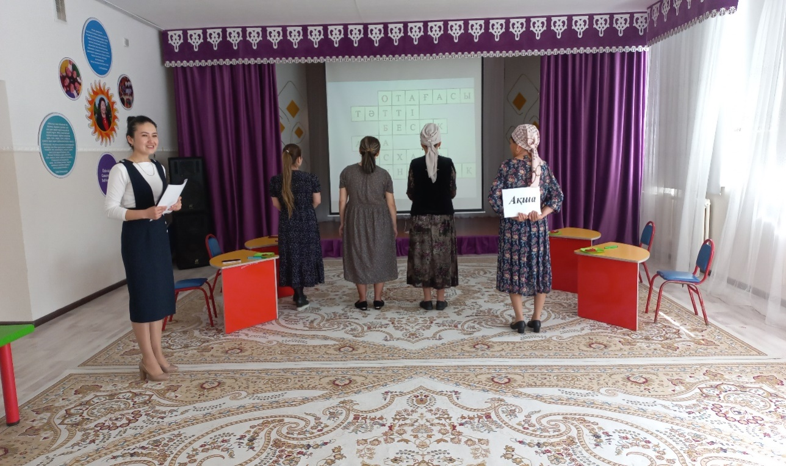

Көңіл күйімізді көтеру үшін, бүгінгі тақырып аясында Қайрат Нұртастың «**Жанұям**» әнін бірге шырқауды ұсынамын.

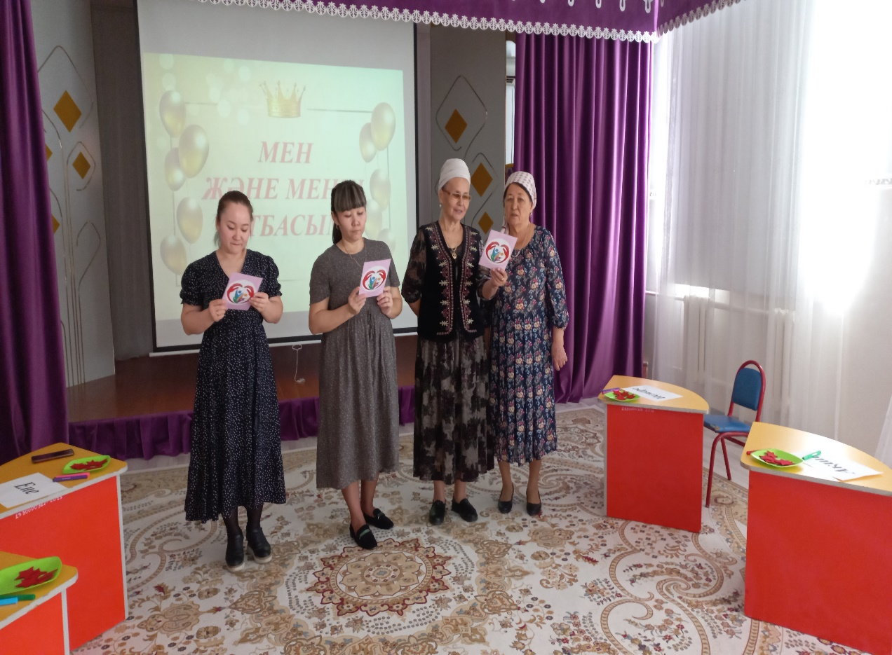

Алтын уақыттарыңызды бөліп келгендеріңізге, отбасы жайлы пікір алмасқандарыңызға көп рақмет.

Қорытынды сөз кезегін балабақшамыздың меңгерушісі Қарақұлова Қарлығаш Қапашқызына береміз.

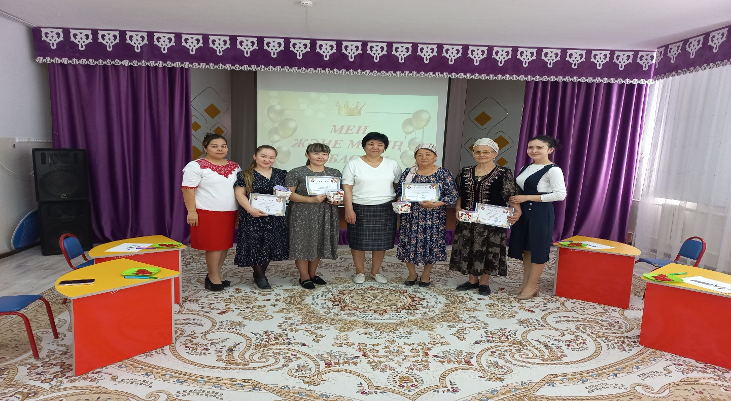 «Мен және менің Отбасым» атты ток-шоуымыз өз мәресіне жетті. Келесі кездескенше сау саламатты болыңыздар.